Капитализм и наркомания
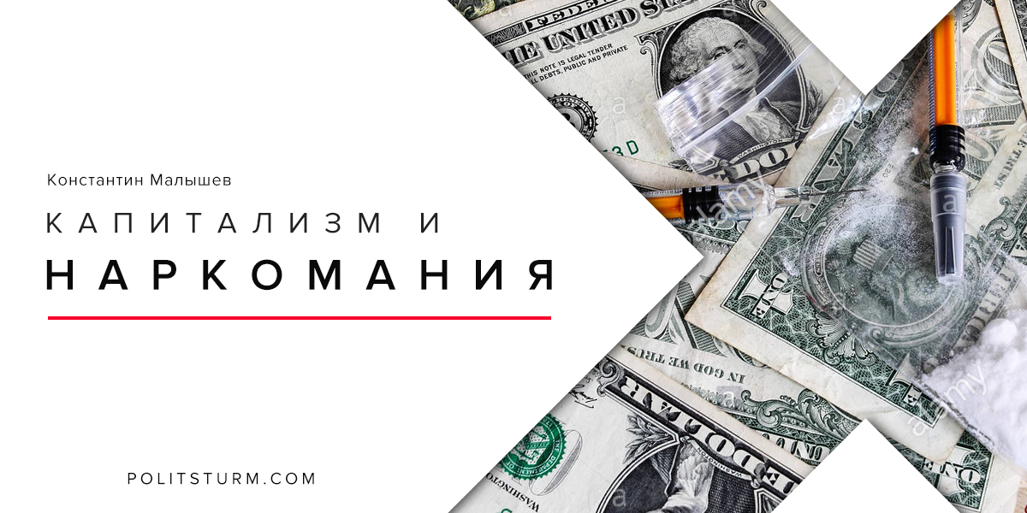

Оригинальная статья
2018-02-01
28 мин. на чтение

Наркомания стала подлинным бичом человеческого общества. Несмотря на все «старания» буржуазных правительств, потребление наркотиков населением Земли медленно, но верно растёт, охватывая уже более четверти миллиарда человек [1]. Матушка-Россия с её «святым народом-богоносцем» отнюдь не является исключением: ежегодный прирост количества наркоманов фиксируется все последние 25 лет [2]. В чём причина распространения этой свирепой социальной болезни?
Буржуазные специалисты часто упирают на то, что-де наркомания существует издревле, со времён пещерного человека. И отчасти это так. Действительно, человеку с давних пор известны различные растения и грибы, вызывающие эйфорию или галлюцинации. Однако ни Древний мир, ни Средневековье не знали наркомании в том виде, в каком она существует последние 200 лет. Содержащие наркотик препараты использовались либо в религиозных ритуалах, либо в медицинской практике, причём использование это было поставлено под жёсткий контроль жреческого сословия или медицинских «специалистов» (часто это было одно и то же лицо). Не важно, говорим ли мы о древнем Египте или древней Греции, дохристианской Руси или средневековом Китае – везде мы увидим суровую регламентацию оборота наркотических средств со стороны племенной верхушки/жреческой касты, прекрасно соображавшей, какой урон производительным силам общества (а значит, и им самим, сидящим на шее этого общества) может нанести распространение наркомании.
Капитализм, разрушивший патриархальные устои, изменил ситуацию. Наркотик превратился в товар, очень прибыльный товар, обладающий специфической способностью вызывать физическую зависимость. Первыми этот факт отметили англичане из Ост-Индской компании, которые в 1772 году решили поправить дела колониальной администрации в нищей Бенгалии путем продажи опиума в Китай. Китайский народ был буквально отравлен непрерывным потоком бенгальского опиума, причём британские бизнесмены, как известно, весьма агрессивно ответили на попытки китайского же правительства ограничить сбыт «заморской грязи», развязав Опиумные войны. После второй Опиумной войны 1856-60 годов поток опиума, идущего в Китай из Индии, приобрёл катастрофические масштабы, содействуя превращению некогда великой древней империи в проходной двор, где хозяйничали империалисты всех мастей.

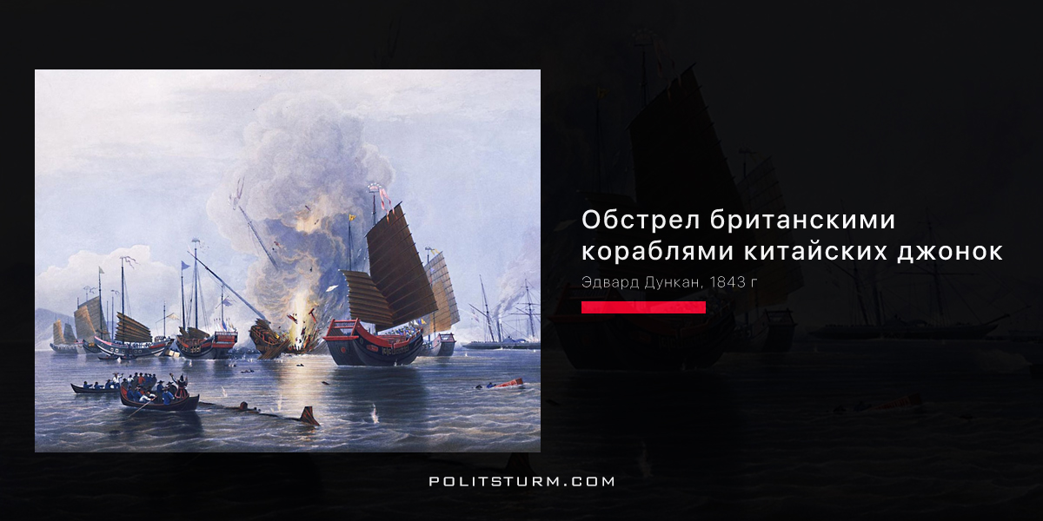
Точно такой же опиумный бизнес, хотя и с менее масштабными результатами, вели британцы в Малайе и Сиаме, французы в Индокитае, а испанцы – на Филиппинах.
Что касается Европы, то здесь опиум и гашиш, появившиеся в эпоху зарождения колониализма, пользовались популярностью разве что у начавшей разлагаться мелкой буржуазии. Салонная богема, творческая интеллигенция и просто уставшие от невыносимой лёгкости бытия граждане-мироеды прикладывались к экзотическим опиумным трубкам, пытаясь в клубах наркотического дыма скрыться от несовершенства этого мира. Для трудящихся опиум и гашиш были слишком дорогими удовольствиями, поэтому рабочие и разоряющиеся крестьяне преодолевали ужасы невыносимой эксплуатации с помощью дешёвого алкоголя, что прекрасно описано у Фридриха Энгельса в «Положении рабочего класса в Англии».
Далее наркотики начали прокладывать путь к массовому признанию посредством медицины. Среди многих наук, получивших мощный толчок в развитии с утверждением капитализма, была и фармацевтическая химия, отчаянно разыскивавшая обезболивающее средство. Это было особенно важно в условиях многочисленных грабительских войн. В 1807 году доктор наполеоновской армии Армаи Сеген впервые выделил из опия технический морфин, предназначенный для обезболивания раненых и покалеченных солдат. В дальнейшем, с изобретением инъекционной иглы, морфий широко использовался не только в ходе войн (Гражданская война в США, австро-прусская и франко-прусская войны), после которых количество зависимых наркоманов возрастало неимоверно, но и в «гражданской» медицине. Использовался он весьма халатно: морфий прописывали буквально от всех болезней, да и сами доктора были подвержены опасному влиянию наркотика (в 19 веке среди морфинистов преобладали лица, связанные именно с медициной) [3].
Медицина продолжала давать человечеству новые наркотические препараты: в конце 70-х годов XIX века в качестве анестезирующего средства началось применение выделенного из листьев коки кокаина, а в 1898 было открыто ещё более сильное, «героическое обезболивающее» – героин.

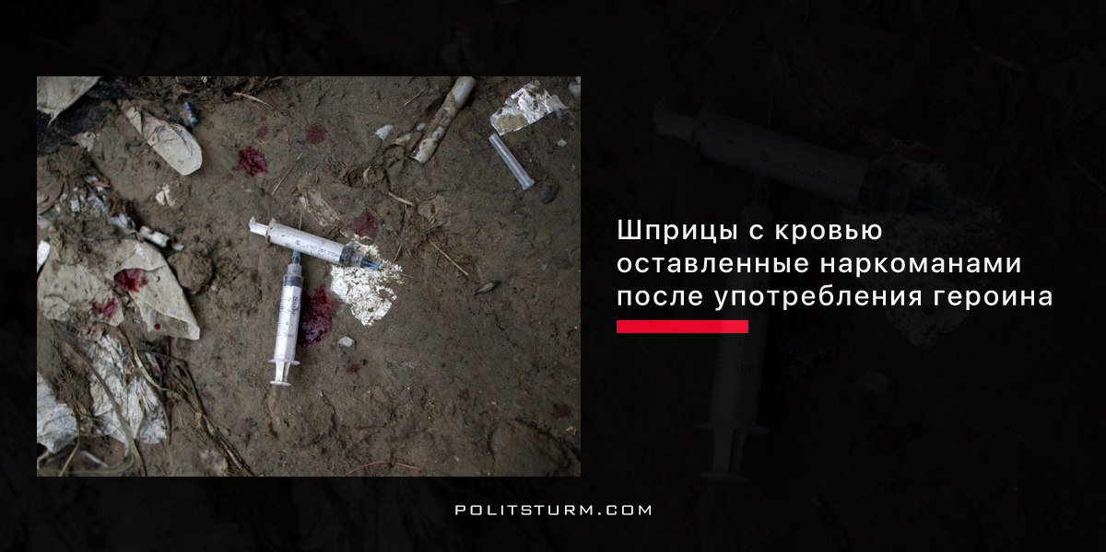
Переход капитализма в монополистическую стадию вывел наркоманию на новый уровень.
Всё больше и больше людей, утерявших веру в будущее и ищущих забытья от ужасов капиталистического строя, целенаправленно употребляют наркотики. Беспрерывно бушующие между империалистическими державами войны давали новые отряды для армии наркоманов, состоявшей из солдат, зависимых от морфия. Стоит тут указать, что даже большевики в тяжёлый период революции и гражданской войны (не говоря уже про НЭП) столкнулись с весьма серьёзной эпидемией употребления кокаина и морфия в российском обществе [4].
Особенно ярким стало превращение наркотиков из медицинских препаратов, используемых не по назначению, в отдельный товар, предназначенный для уничтожения человеческой личности. В 20-х годах XX века формируются пока довольно слабенькие международные бизнес-структуры, специализировавшиеся исключительно на производстве и контрабанде наркотиков, запрещённых к применению в медицине в большинстве развитых стран. Новый теневой сектор буржуазии теперь начал травить прибыльным ядом не только народы, находящихся под колониальным гнётом, но и собственное население.
Вторая мировая война несколько затормозила этот процесс. Разрыв торговых связей, суровый кризис, милитаристская агитация и довольно серьёзные репрессивные меры привели к дестабилизации наркотрафика и существенному сокращению наркомании в Европе и США. Поражение фашизма, на который мировая буржуазия делала основную ставку в борьбе с коммунизмом, поставила господствующий класс в весьма затруднительное положение. Нужен был новый союзник для уничтожения «красной угрозы». И одним из таких союзников для империализма стала молодая наркомафия.
Теплые отношения между классовыми партнёрами сложились тотчас же после окончания Второй мировой. В ситуации, когда во Франции и Италии, – странах с крупнейшими и сильнейшими в Западной Европе коммунистическими партиями, закалёнными в годы вооружённой борьбы с фашизмом, – положение обострилось, империализм прибегнул к услугам организованной преступности.
Во Франции империалистическая буржуазия нашла надёжную опору в своём противостоянии с коммунистами в лице корсиканских бандитов, которые услужливо занимались избиениями, запугиванием и убийствами профсоюзных и коммунистических руководителей на юге страны. В 1947, 1948 и 1950 годах члены «Корсиканского союза» дошли до полного соития с буржуазным руководством Франции: по указке властей гордые корсиканцы срывали поддержанные коммунистами грандиозные забастовки рабочих, охватывавшие миллионы рабочих по всей стране. Дело дошло до того, что члены мафиозной структуры не только по своему обычаю терроризировали трудящихся, пытаясь вынудить их отказаться от законных требований, но и предоставляли предпринимателям штрейкбрейхеров для срыва забастовок.
Само собою, в ответ на эти услуги империализм в лице секретных служб США и Франции выдал корсиканцам карт-бланш на ведение весьма прибыльного бизнеса по производству и переброске в США героина и опиума. Марсель и конкретно марсельский порт, где с подачи реакционеров безраздельно царила корсиканская мафия, стал превращаться в ключевой пункт международной сети производства и распространения героина. В дальнейшем в годы национально-освободительной борьбы народов Индокитая против Франции и Америки корсиканцы ещё более укрепят свои позиции в мировом наркотрафике, увеличивая поток наркотиков из Юго-Восточной Азии в Европу и США.
Другим союзником реакции в Западной Европе стала итальянская мафия, прежде всего, сицилийская. Укажем, что итальянский негодяй Сальваторе «Лаки» Лучано, босс итальянской мафии в США, прославившийся ещё в 30-х годах своим предпринимательством на Кубе (которая, благодаря содействию некоего Фульхенсио Батисты, тогдашнего главнокомандующего вооружёнными силами, превратилась в один большой бордель, приносящий многомиллионные прибыли «Коза Ностре»), в 1943 году оказал значительную помощь западным союзникам в подготовке высадки на Сицилию, за что уже в 1946 был торжественно освобождён из американской тюрьмы и экстрадирован на родину, дабы встать там во главе международной сети по переброске героина в США.
Дон Калоджеро Виццини, непосредственный руководитель мафии на Сицилии, был так же доверенным лицом американских империалистов на острове; доходило до того, что по его протекции союзническая администрация назначала членов мафии мэрами целых городов. Виццини, само собой, старался помогать американским друзьям изо всех сил, занимаясь запугиваниями, травлей и атаками на представителей Коммунистической партии Италии. Так, его громилы 16 сентября 1944 года расстреляли коммунистический митинг, ранив 19 человек.
Не забудем и про ещё более оголтелого мерзавца, бандита Сальваторе Джулиано, головореза на службе сицилийской «семьи». Принимавший в конце 1945-начале 1946 года активное участие в инспирированной ЦРУ сепаратистской вооружённой борьбе на Сицилии, после краха авантюры с отделением острова от «краснеющей» Италии, Джулиано ушёл в подполье, занявшись откровенным бандитизмом и оказывая время от времени услуги реакционным силам. Так, члены его банды занимались нападениями на избирательные участки, офисы крестьянских лиг и представительства Коммунистической партии Италии в преддверии и во время выборов в местные органы власти 20 апреля 1947 года. Примерно тогда же верный сын своей родины Джулиано составил письмо на имя Гарри Трумэна с просьбой взять Сицилию под протекторат США, т.е. превратить остров в американскую колонию. Апофеозом контрреволюционной деятельности этого «сицилийского Робин Гуда» (как его окрестила буржуазная пресса), стало нападение на первомайскую коммунистическую демонстрацию в 1947 году, когда было убито 11 человек.
Итогом всей этой деятельности, включавшей в себя так же контрреволюционную пропаганду в массах, откровенные подлоги и фальсификации, запугивание и т.п. методы, стал подрыв левых сил на Сицилии уже к 1948 году. Политическую власть на острове фактически разделили между собой христианские демократы и мафия. Вряд ли является совпадением то, что именно в течение второй половины 40-х годов Сицилия, наряду с Марселем превращается в один из надёжных пунктов переработки ближневосточного опия в героин и дальнейшей его переброски в США. И, что ещё более удивительно, до конца 50-х годов данная деятельность не вызывала вообще никаких вопросов ни со стороны ЦРУ, ни, тем более, со стороны полицейских структур итальянского буржуазного государства.
Совместные усилия сицилийско-корсиканской мафии, полностью взявшей в свои руки поставки наркотиков в США, привели к троекратному увеличению количества американских героиновых наркоманов (с 20 000 в конце Второй Мировой до 60 000 в 1952). К 1965 году эта цифра увеличилась до 150 000 [5].
Аналогичную роль исполняли в Японии знаменитые «несгибаемые» бандиты-якудза, представлявшие собой надёжную социальную базу реакции, на которую ещё с 30-х годов опирался японский фашизм. «Куромаку» (нечто наподобие «серого кардинала») Ёсио Кодама, сам отличавшийся ультра-националистическими взглядами (кстати, приверженность «патриотизму» самого реакционного разлива является характерной чертой якудза), в эпоху американской оккупации был выпущен из тюрьмы, где он содержался по обвинению в военных преступлениях, исключительно ради того, чтобы, используя свой авторитет и связи в криминальном мире, помочь «западным друзьям» в их борьбе с рабочим и коммунистическим движением. Подконтрольные Кодаме архаровцы, во имя «величия Японии» под пятой Соединённых Штатов, с энтузиазмом атаковали рабочие митинги и забастовки, служили штрейкбрехерами и даже политическими агитаторами Либерально-демократической партии, которую финансировал дружок Кодамы, фашист-миллионер Риёти Сасакава, стоявший у истоков Мировой антикоммунистической лиги, объединявшей антикоммунистические силы Азии в послевоенный период.
Точно такие же доверительные отношения у оккупантов-империалистов сложились и с лидером корейских якудза Хисаюки Мачии, который, пользуясь временно подорванным влиянием японцев, в середине 40-х буквально подмял под себя «чёрный рынок» Японии. Боевики Мачии, при полной поддержке оккупационной администрации, точно так же работали над тем, чтобы не допустить усиления японского рабочего и левого движения. В дальнейшем этот корейский бандит со своими отморозками напрямую сотрудничал и со спецслужбами Южной Кореи – в частности, именно люди Мачии были замешаны в похищении из токийского отеля и попытке убийства Ким Дэ Чжуна, оппозиционно настроенного к правительству Пак Чон Хи.
Фактически альянс фашистов, криминала и империалистических «советников» имел на протяжении 50-60-ых неограниченную власть в Японии. Дело докатилось до того, что японское правительство перед угрозой роста выступлений трудящихся в 60-е годы всерьёз просило помощи у мафиозных структур в деле подавления возмущённого эксплуатацией и бедностью японского народа [6].
Несомненно, этот классовый союз содействовал насыщению японских островов наркотиками, которые массово хлынули сюда в период Корейской войны, а так же благотворно повлиял на развитие трафика опиума и героина через Японию в Соединённые Штаты.
Империализм не брезговал даже самыми ничтожными союзниками из мира криминала. Так, в эпоху крупного подъёма движения за права чернокожих в США в конце 60-х ФБР содействовало росту и развитию банд наркоторговцев в чёрных гетто Нью-Йорка, Чикаго и Лос-Анджелеса, пытаясь, с одной стороны, натравить деклассированных гангстеров на политические организации негров, среди которых наиболее видной была ультралевая «Партия чёрных пантер», а с другой – дискредитировать само движение чернокожих, связав его с героиновой наркоманией.
Подобный же подход реакционная буржуазия использовала в Стране Басков и в католических кварталах североирландских городов в начале 80-х годов. В короткие сроки эти наиболее милитаризированные регионы Европы, буквально наводнённые полицией и представителями спецслужб, чудесным образом превратились в настоящий рассадник героиновой наркомании, которая в данном случае, подобно китайской эпидемии опиумной зависимости 19 века, служила средством обуздания охваченной революционным порывом молодёжи.

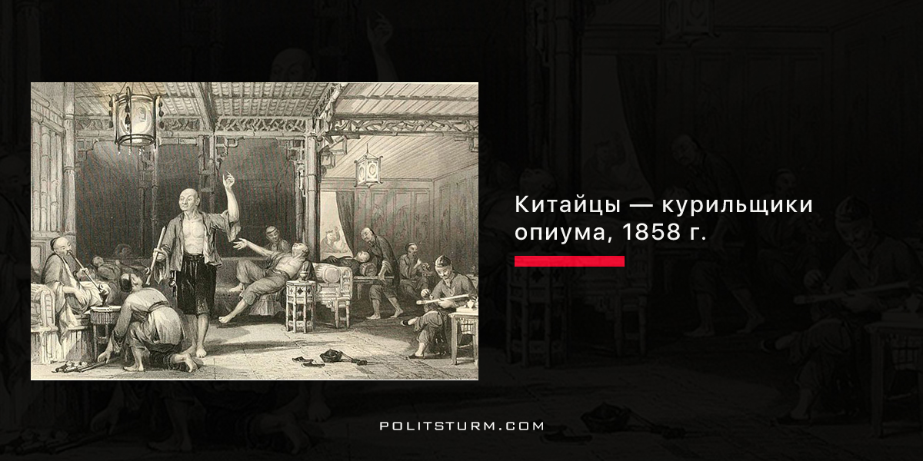
Надо сказать, что мафия и реакционеры остались надёжными классовыми партнёрами империализма даже после временного устранения революционной угрозы. Характерным примером является албанская мафия, активно вторгшаяся на европейский рынок в середине 90-х годов за счёт опоры на пресловутую «Армию освобождения Косово», подконтрольную западным спецслужбам националистическую организацию борьбы с правительством независимой Югославии, чей бюджет фактически полностью формировался за счёт трафика героина с Ближнего Востока.
Другим полем деятельности империализма по строительству и организации международной сети наркоторговли, стала так же «терзаемая проклятыми коммунистами» Юго-Восточная Азия.
Здесь наркоторговля имела давние традиции, заложенные ещё европейскими колонизаторами. Во время Второй мировой «славное» наследие перехватили японские милитаристы, активно развивавшие торговлю и потребление опиума в Китае, Вьетнаме, на Филиппинах, в Малайе, Индонезии – во всей «восточноазиатской сфере процветания». Целью в данном случае являлось отнюдь не получение прибыли – наркомания содействовала разложению боевого духа местного сопротивления. Поражение Японии создало колоссальные проблемы для западных империалистов: повсеместно поднималась борьба народов против угнетения, антияпонские партизанские армии под руководством коммунистов преображались в армии национального и социального освобождения. Триумф революции в Китае, а затем поражение в Корейской войне посеяли панику в стане реакционеров. Необходимо было искать опору для ведения подрывных действий против народного лагеря, и такая опора вскоре нашлась.
Победа китайской революции вырвала великий народ из плена многолетней наркотической зависимости. Естественно, многочисленная когорта паразитов, сидевших на наркотрафике, лишилась своих прибылей, пополнив лагерь заклятых контрреволюционеров и борцов с коммунизмом. Вскоре к этому сброду присоединились изгнанные из Китая боевики «Гоминьдана», чтобы при поддержке ЦРУ развернуть «священную освободительную войну» против красных. В приграничных районах Бирмы началось создание контрреволюционной армии во главе с генералом Ли Мином, снабжение которой шло практически исключительно за счёт торговли опиумом. В 1952 году эта многочисленная банда попыталась вторгнуться в Китай, но была смята и изгнана прочь. После этого генерал Ли Мин в союзе с местными горными народностями создал в бирманском штате Шан квазигосударство, заявленной целью которого стала борьба за «освобождение» Китая от коммунистов. При этом бюджет этого военного антикоммунистического государства полностью формировался за счёт прибылей от продажи наркотиков.
В течение следующих лет непризнанное государство Шан при активнейшей поддержке ЦРУ, превратилось в крупнейшую в мире фабрику по производству опиума и героина, тесно связанную с фашистскими проамериканскими правительствами Таиланда и Тайваня.
В соседнем Лаосе империалисты, стремясь уничтожить революционное движение, сделали основную ставку на представителей отсталого горного племени хмонг, чьи вожди отличались значительной реакционностью. Ещё французы достаточно активно использовали хмонгов, одураченных антикоммунистической и монархистской пропагандой, в боевых действиях против Вьетминя, а пришедшие за ними американцы опирались на горцев в войне против Патет Лао и Национального Фронта Освобождения Южного Вьетнама. Само собою, реакционная верхушка хмонг сражалась за интересы империалистов не бесплатно: в качестве платы за услуги французские и американские агрессоры всемерно содействовали организации и росту производства опиума на территориях проживания хмонг. Привлечённая перспективой колоссальных доходов, племенная знать приступила к насаждению культуры опиумного мака, который затем сбывался крестьянами вождям в обмен на сельскохозяйственные инструменты, посуду и прочий дешёвый инвентарь.
В конечном итоге, «опиумным королём», в руках которого сходились все нити производства и переработки мака в наркотик, к концу 50-х годов стал генерал Ванг Пао, преданный королевскому трону и американскому капиталу вояка, организовавший в 1960 году на доходы от наркотрафика «Секретную армию» – антикоммунистическую парамилитаристскую банду, в чьи задачи входило подавление революционного движения лаосских и вьетнамских патриотов. На почве борьбы с собственным народом Ванг Пао сдружился с ещё одним пламенным антикоммунистом, лидером лаосских правых, генералом Фуми Носаваном. При посредничестве ЦРУ, предоставлявшем для перевозки наркотиков даже транспортные самолёты, эта парочка расширила производство, взяв на себя почётную миссию переработки в героин не только лаосского, но и части бирманского опия. В дальнейшем этот героин шёл в Южный Вьетнам, откуда, при посредничестве уже известных нам корсиканцев, действовавших при молчаливом одобрении американских советников, частью шёл в Марсель, частью распространялся среди вьетнамского населения. Чуть позже этим же лаосским героином травились участвовавшие в несправедливой войне американские солдаты.
Таким образом, благодаря смычке наркомафии, фашистов и империалистических стратегов, к 1970 году более половины всего потребляемого в мире опия производилось в образовавшемся между Бирмой, Лаосом и Тайландом т.н. «Золотом треугольнике».
Победа революции во Вьетнаме, Лаосе и Камбодже несколько скорректировала, но не изменила ситуацию. Фашисты-наркоторговцы во главе с Ванг Пао бежали в Таиланд, откуда продолжали контролировать производство героина в труднодоступных горных частях Лаоса. В северной части Таиланда окопались стареющие ветераны из «Гоминьдана» во главе с Кхун Са, контролировавшие трафик из Бирмы, пользуясь полной поддержкой тайского фашистского правительства генерала Криангсака Чамаманана. Впоследствии опиумный генерал Кхун Са, вытесненный из Таиланда в Бирму, объединив силы с шанскими сепаратистами и умудрёнными опытом людьми Ли Миня, в 1985 году провозгласил независимость государства Шан, став командующим мощнейшей вооружённой группировкой Золотого Треугольника.

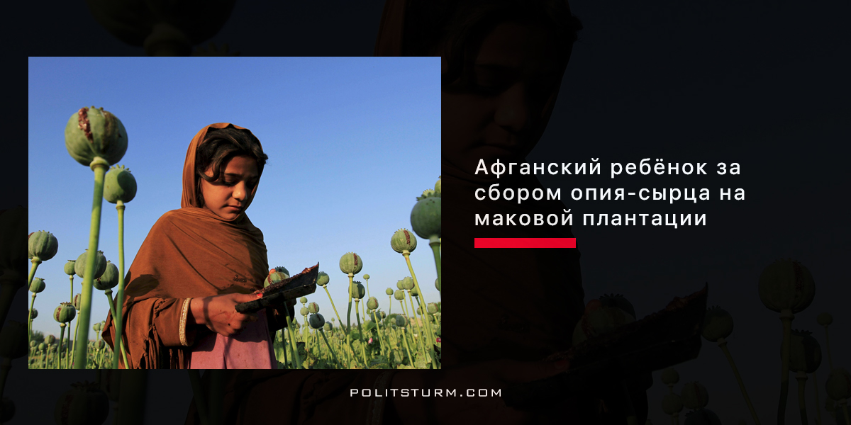
Не можем мы обойти молчанием и Афганистан, который усилиями американского империализма и местных реакционеров в довольно сжатые сроки превратился в центр «Золотого Полумесяца» – второй крупнейшей зоны производства опиума и героина. Фактически, администрация США и спецслужбы иранского шаха ещё до вторжения советских войск поддерживали местную афганскую антикоммунистическую оппозицию, вооружённую за счёт производства и торговли героином. С началом войны эта поддержка лишь усилилась.
Таким образом, например, небольшая группировка Гульбеддина Хекматьяра «Хезб-и Ислами» за счёт наркоторговли превратилась в крупнейшую партизанскую силу в стране. Огромную роль в трансформации Хекматьяра из мелкого бешеного фанатика, плевавшего в лица девушек, посмевших снять чадру, в солидного и наиболее видного героинового барона Афганистана, помимо ЦРУ сыграл фашистский режим пакистанского генерала Зии, а так же реакционное движение «Джамаат-и Ислами», имевшее серьёзные связи внутри офицерского корпуса ВС Пакистана. Точно так же как и в Лаосе, афганские «борцы за свободу» насаждали среди крестьян культуру опиумного мака, а затем выкупленный урожай опия переправляли в Пакистан, где его перерабатывали в героин местные умельцы под бдительным присмотром официальных лиц. Наиболее знаменитым из таких «правоверных мусульман», содействующих борьбе против «красного сатаны» посредством производства героина, можно считать близкого друга диктатора Зии, губернатора Северо-Западной пограничной провинции Пакистана Хайбер-Пахтунхва, генерала Фазла Хука, скопившего с помощью наркоторговли сумасшедшее состояние, оценивавшееся в несколько миллиардов долларов.
Само собой, подобная деятельность не могла не иметь последствий для самого Пакистана, где количество героиновых наркоманов выросло с нулевой отметки в 1978 году до трёх миллионов в 1989.
Всё восьмое десятилетие 20 века поддержка афганских «муджахедов» со стороны империализма и мировой реакции шла по нарастающей. Росло и количество афганского героина, выброшенного на рынки Европы и США. В 79 году героин из Афганистана через Пакистан массово хлынул в США, в результате чего уличные продажи наркотика увеличились на 22%. Само производство выросло более чем в пять раз по сравнению с 1971 (100 тонн против 575 в 1982). В начале 80-х, из-за муссонных дождей, уничтожавших урожай опиумного мака в течение двух лет подряд, Золотой Треугольник потерял пальму первенства в деле поставок героина в Европу. Свято место пусто не бывает – на смену бирманскому наркотику пришёл афганский. В общем же к 1989 году мировое производство опия благодаря деятельности наркомафии в Афганистане и Золотом Треугольнике выросло более чем в 4 раза по сравнению с 1979.
После вывода советских войск Афганистан превратился в арену жестоких столкновений между «муджахедами», спешившими поделить сферы влияния в наркоторговле. Захват власти в 1995 году исламистами из «Талибан», пользовавшихся поддержкой США, ситуацию, вопреки заверениям некоторых современных исследователей, не изменил. Лишь в 2000 году «талибы» издали фетву о запрете выращивания опиумного мака, в результате чего в 2001 году производство героина резко снизилось, а оптовые цены на региональном рынке, соответственно, взлетели до максимальных показателей. Что позволило предположить, что речь идёт о крупной маркетинговой акции, благодаря которой талибы некоторое время могли получать сверхприбыли за счёт запасов сухого опия, не требовательного к хранению в отличие от многих других сельскохозяйственных продуктов. В любом случае, уже в 2002 году положение начало выправляться, талибы были вытеснены войсками «Северного Альянса» в приграничные с Пакистаном районы, а плантации опиумного мака быстро восстановлены.

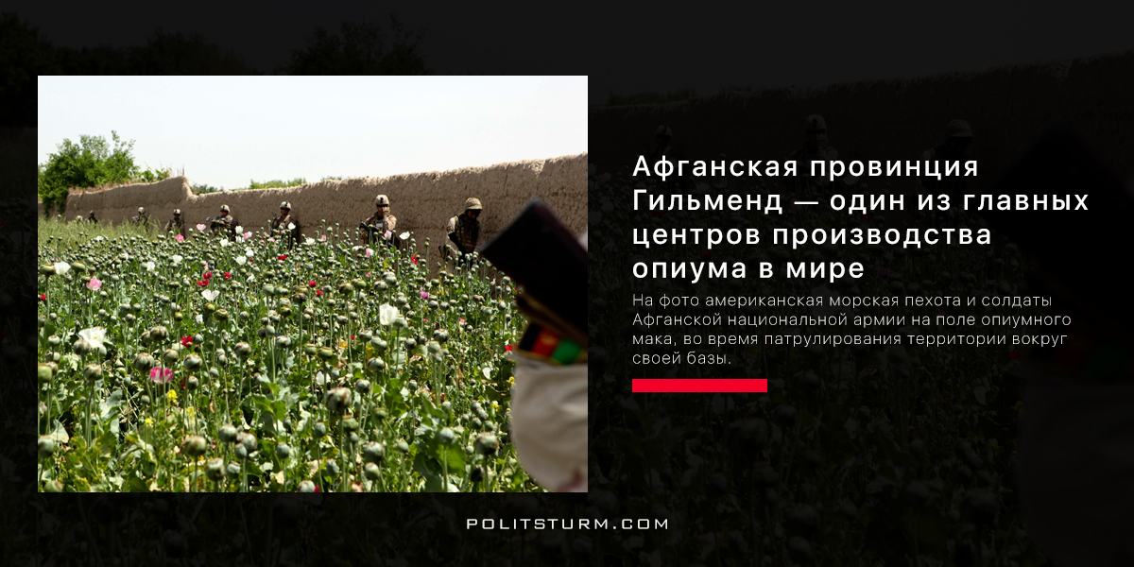
Третьим источником мировой наркоторговли по праву может быть названа Центральная Америка и часть Андского региона, охватывающая Колумбию, Боливию и Перу.
Пионерами наркотрафика Латинской Америки можно назвать американских «добровольцев», работавших в рамках «Корпуса мира» в андском регионе ещё в середине 60-х годов [7]. Именно они, во-первых, наладили выращивание марихуаны в Сьерра-Неваде, а во-вторых, стали проводниками интересов американской мафии в регионе, в результате чего вскоре в Магдалене, Сесаре и Гуахире возникли крупные центры по переработке марихуаны, которая тотчас же шла на рынок США. Начавшийся в связи с широким использованием синтетического волокна кризис в сфере производства хлопка к 1974 году заставил огромное число крестьян северного берега Колумбии перейти на выращивание наркотической культуры. Параллельно с этим процессом сформировавшаяся на посреднических операциях колумбийская наркомафия всё глубже проникала в структуры буржуазного государства, обеспечивая необходимый комфорт в деле производства и распределения наркотика, а так же отмывания денег.
В середине 70-х колумбийские мафиозные структуры потихоньку начали переходить на производство гораздо более дорогого кокаина, чья техника производства была привезена из Перу. Тем более что американцы к тому моменту начали производить собственную марихуану более высокого качества. Таким образом, «бум» употребления марихуаны в США послужил толчком к росту и консолидации колумбийской мафии, крестными отцами которой стали деятели из «Корпуса мира», тесно связанные с ЦРУ и американскими гангстерами.
Непосредственно в Колумбии возникшие в конце 70-х наркокартели стали опорой в борьбе довольно слабого буржуазного государства с левым партизанским движением. В декабре 1981 года состоялась встреча 223 крупнейших главарей колумбийской наркомафии, каждый из которых выделил по 2 миллиона песо и по 10 своих лучших людей на создание организации, которая должна была бороться с коммунистической герильей. Так родилась одна из первых антипартизанских группировок, «Muerte a Secuestadores», двухтысячная армия, занимавшаяся уничтожением как непосредственно членов повстанческих движений, так и поддерживающих их людей. С этого момента началась история т.н. «колумбийских парамилитарес», многочисленных фашистских эскадронов смерти, стоящих на службе наркомафии и правительства, чьи руководители, вроде братьев Кастаньо, Рамона Исаса или Карлоса Марии Хименеса по мере роста своих подразделений сами становились крупными кокаиновыми баронами.
Со временем колумбийские картели усилились настолько, что смогли позволить себе выйти в «большую политику», надеясь потеснить «старую» колумбийскую буржуазию, которая, опираясь на США, в конце 80-х развернула войну уже против наиболее опасной для неё фракции наркомафии, в частности, против знаменитого медельинского картеля Пабло Эскобара, победе над которым способствовало свержение американскими военными Мануэля Норьеги, панамского диктатора, активно сотрудничавшего с картелем Медельина.
Про Норьегу стоит рассказать отдельно. Известный ЦРУ как активный участник наркотрафика ещё с середины 70-х годов, он пользовался покровительством со стороны империализма за свои антикоммунистические позиции. Оказывая американцам ряд мелких услуг, вроде предоставления убежища иранскому шаху, бежавшему от революции, в начале 80-х этот высокопоставленный наркодилер и вовсе стал цениться на вес золота, поскольку именно он обеспечивал тылы для деятельности антикоммунистических никарагуанских головорезов, известных как «контрас». Другим покровителем борьбы «контрас» против Сандинистской революции стал гондурасский генерал Пас Гарсия, который, при финансовой поддержке главы местной наркомафии Хуана Рамона Матты Бальестероса, в 1978 году пришёл к власти, осуществив т.н. «кокаиновый переворот». Два этих «великих вождя» открыли новую страницу взаимодействия фашистов, военных, ЦРУ и наркомафии в борьбе против коммунизма.
На протяжении 80-х годов роль наркотрафика в финансировании деятельности никарагуанских контрреволюционеров возрастала по мере свёртывания администрацией Рейгана официальной финансовой помощи под давлением мировой общественности и возмутительных скандалов. В конечном итоге к 1982 году «контрас» действовали уже исключительно за счёт доходов, полученных от переброски колумбийского кокаина в США. Дело доходило до того, что самолёты авиакомпании «Авион де Панама», отправляясь из Панамы, выгружали оружие для «контрас» в Коста-Рике и следовали далее с грузом кокаина в Южную Флориду, находясь под надёжной защитой ЦРУ. Подобные же функции переброски оружия и кокаина из Гондураса в США и обратно исполняла авиакомпания SETCO, принадлежавшая Бальестеросу.
Кстати, именно представитель «контрас» Данилио Бландон первым начал поставлять в США «крэк», более дешёвую курительную разновидность кокаина, предназначенную для распространения в чёрных гетто США, до сих пор поражённых революционным брожением. Результаты оказались выше всяких похвал: крэк буквально взорвал чёрную общину, молниеносно распространяясь среди подростков и юношей, вызывая рекордное количество передозировок, рост преступности, СПИДа и прочих проблем. Прибыль от торговли, само собой, шла на перевооружение и активизацию контрреволюционной борьбы в Никарагуа и Сальвадоре.
Вероятно наиболее яркой картиной полного соития фашистов, наркомафии и империализма может стать пример Боливии, где в 1980 году посредством переворота к власти пришёл генерал Луис Гарсия Меса Техада. Учредив специальный политический аппарат во главе с международными фашистскими наёмниками, вроде итальянца Стефано делле Кьяйе и немецкого военного преступника Клауса Барбье, Луис Гарсия Меса развернул в стране оголтелый террор против левой оппозиции. С другой стороны, министр МВД Луис Арсе Гомес, связанный с торговлей кокаином ещё с середины 70-х, буквально консолидировал боливийскую наркомафию под собственным руководством, помогая в переброске кокаина в США в обмен на помощь в укреплении фашистской диктатуры. Наркомафия фактически была легализована, став чуть ли не основной финансовой и социальной опорой фашистского режима. Правда, фигуры «борцов с коммунизмом», засевших в Боливии, вскоре приобрели гротескные черты сумасшедших отморозков, а сам боливийский кокаиновый эксперимент вызвал вопросы даже у кураторов из Вашингтона. В конечном итоге спустя чуть менее года фашистско-криминальная клика Луиса Гарсии была тихо смещена.
Ещё одним крупным функционером, содействовавшим развитию наркотрафика в 80-е, был глава перуанской разведки Владимиро Монтесинос, чья звезда ярко блеснула в эпоху правления Альберто Фухимори. Поклявшийся искоренить «измучивших родину коммунистов» из маоистского «Светлого Пути» и геваристского «Революционного движения имени Тупака Амару», Монтесинос не только организовал сеть эскадронов смерти, успешно подавлявших революционное движение, но и развил бурную деятельность в области авиаперевозок кокаина, поставляемого перуанскими наркокартелями.
Другой мощной фигурой латиноамериканского трафика являлся всё тот же незабвенный Мануэль Норьега, которого американские империалисты в 1989 году неожиданно обвинили в связях с наркоторговлей. Учитывая многолетнюю поддержку этой теневой инициативы со стороны ЦРУ, обвинения казались странными. К концу 80-х годов режим Норьеги встал поперёк горла абсолютному большинству панамцев. Произвол официальных лиц, явно связанных с наркомафией, обнищание и террор против недовольных привели к массовым протестам населения в 1987 году. Перспективы будущих политических потрясений и страх перед усилением антиимпериалистических сил побудили Вашингтон отстранить Норьегу от власти под предлогом «борьбы с наркомафией».
Вообще по мере угасания «красной угрозы» борьба с наркоторговлей стала удобным поводом для вмешательства империалистов в дела суверенных стран. Первой жертвой подобной «борьбы» стала Боливия, где в 1989 году силами американского империализма была осуществлена грандиозная операция с участием 160 рейнджеров и шести боевых вертолётов, закончившаяся поимкой одного (!!!) 17-летнего мелкого торговца кокаином. Далее под молот «борьбы с торговцами смертью» попали Колумбия и Панама, где всё закончилось свержением правительства, уличными боями и сотнями жертв. В течение 90-х годов американский империализм заполонил латиноамериканские страны своими «советниками» по борьбе с наркотиками, которые пришли на смену более не актуальным «советникам по борьбе с подрывной деятельностью». Само собой разумеется, что истинная роль этих «помощников» заключается не столько в ловле наркобаронов, сколько в контроле над репрессивными силами формально независимых стран.
Надо отметить, что в последние годы подобный метод в Центральной Америке робко пытается реализовать и российский империализм: так, в Никарагуа в рамках «сотрудничества» по противодействию наркоторговле, постоянно дислоцированы около 250 военнослужащих, принимающих участие в патрулировании береговой зоны, а в Манагуа заканчивается строительство центра, в котором российские специалисты будут обучать никарагуанских коллег успешной борьбе с наркотрафиком [8].
Огромное количество скандалов, связанных с поддержкой американской администрации наркомафии в Центральной Америке, Юго-Восточной Азии и Афганистане, потрясших американскую общественность в середине 80-х, поставило империализм в довольно деликатное положение. Выход был быстро найден. Ответственность за рост наркоторговли решено было переложить на самих «коммунистов», действовавших по прямому наущению Кубы и СССР.
Впервые обвинения в связях никарагуанского революционного правительства с наркотрафиком прозвучали в 1984 году. Доказательством служила распространённая ЦРУ фотография, якобы зафиксировавшая выгрузку мешков с кокаином в присутствии высокопоставленного сандинистского чиновника. Постановочный характер фотографии тихо вскрылся в американском конгрессе спустя 3 года, но это уже не могло остановить империалистов, нашедших новый удобный повод для обвинения прогрессивных сил. В устах буржуазных журналистов появляется новый ярлык, «наркогерилья», который навешивают практически на каждое революционное движения стран, находящихся в зоне культивирования наркосодержащих растений.
Так, помимо Никарагуа, к «наркогерильерос» в разные времена были причислены колумбийские партизаны, перуанские, тайские, филиппинские и индийские маоисты, тамильские сепаратисты и коммунистические повстанцы на Шри-Ланке, бойцы курдского освободительного движения в Турции и Ираке, палестинские фидаи. Конечно, доля правды в этих обвинениях иногда имелась, однако вклад партизан в дело развития наркотрафика был ничтожно мал по сравнению с деятельностью функционеров различных реакционных режимов и секретных служб капиталистических стран.
Ибо производство наркотиков, включающее в себя культивацию, обработку растений, непосредственно производство, транспортировку, распределение и отмывание денег, просто не могло бы существовать в нынешнем масштабе без значительного участия военных, полицейских, таможенных чиновников центральных правительств и служащих банков. Что касается последних, то связи между наркомафией и крупнейшими промышленно-банковскими монополиями уже не отрицают даже сами буржуазные эксперты [9] [10] [11] [12].
У левых партизан нет и никогда не было столь широких международных связей и официальных представителей в масштабах, необходимых для поддержания торговли.
На вышеприведённых примерах мы видим, что наркоторговля – это отнюдь не стихийное явление, возникшее «само собой», как уверяют некоторые буржуазные эксперты, глубокомысленно добавляя, что, дескать, спрос рождает предложение. Капиталистическая система действительно порождает социальную депрессию и разочарование, лежащие в основе наркомании, алкоголизма, дебоширства, суицидального поведения и тому подобных упадочных явлений. Однако столь широких масштабов наркомания не смогла бы никогда достичь, если бы не усилия монополистического капитала, стремящегося во что бы то ни стало сохранить своё господство перед лицом поднимающейся пролетарской революционной волны.
На этом пути капитал не брезговал взаимовыгодным сотрудничеством с мафиозными структурами, являющимися надёжным классовым партнёром правящей буржуазии. В этой связи не является удивительным то, что наркомафия имеет те же идеологические установки, что и умирающая буржуазия. То есть антикоммунизм самого реакционного толка, иногда смыкающийся с откровенным фашизмом.
Конечно, репрессивные органы буржуазных государств вели и ведут формальную борьбу с незаконным оборотом наркотиков, но эта показушная борьба против мелких дилеров, нисколько не останавливающая вовлечение в наркотический вихрь всё новых и новых людей, не подсекает корней наркомафии.
Здесь противоположным примером могут стать примеры из 20 века – революционный Китай, революционный Вьетнам, революционная Куба, которым, в наследство от «самого лучшего общественно-экономического строя» достались десятки тысяч наркозависимых, огромная армия наркодельцов и торговцев смертью. И что же? В довольно короткие сроки эти страны искоренили наркоманию, излечили зависимых, уничтожили наживающихся на людской деградации мерзавцев. Почему? Потому что для пролетариата, взявшего в те годы власть в Китае, Вьетнаме или на Кубе, наркомафия была не «классовым партнёром», не «идейным союзником», а заклятым классовым врагом, а порождённое наркоманией разложение человеческой личности являлось не подспорьем в деле увековечивания эксплуатации, а нетерпимым и вредным как для человека, так и для всего общества явлением, подрывающим пролетарскую мораль и систему социалистических отношений. К сожалению, в настоящее время эти страны уже давно не являются революционными государствами пролетариата – и проблема наркомании в них вновь становится актуальна.
Вывод, подводящий черту под всем вышесказанным, напрашивается сам собой: наркомания в современном её виде обязана своим происхождением умирающему капитализму, и без окончательного уничтожения этой отжившей своё общественно-экономической системы борьба против наркомании, наркоторговли и наркомафии абсолютно бесполезна.
Ссылки: 1 | 2 | 3 | 4 | 5 | 6 | 7 | 8 |9 |10 |11 |12

Оригинальная статья

